ПРОГОЛОСУЙ ЗА
РЕМОНТ НАШЕЙ ДОРОГИ!

На сайте dobrodel.ru открыто голосование за реконструкцию дороги
«с.п.Никоновское к СНТ "Рассвет-Натальино"»
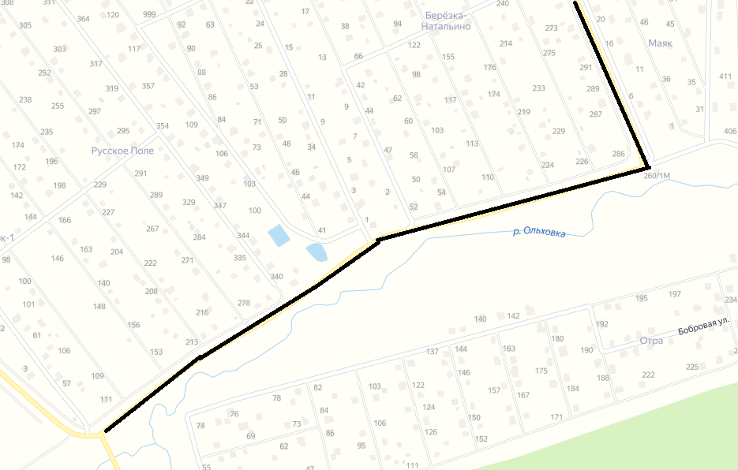
Для того чтобы проголосовать нужно сделать 3 простых шага:
- Открыть сайт на своем смартфоне по ссылке: https://vote.dobrodel.ru/dorogi2021/map/28/502528
или через QR – код:
- Возьмите мобильный телефон с камерой,
- Запустите программу для сканирования кода,
- Наведите объектив камеры на код,
- Перейдите на сайт.

- Авторизуйтесь на сайте по учетной записи сайта Госуслуги.
- Проголосуйте и оставьте комментарий.

